Tehtäväsetti 2.

Joonas Kangaskoski, N3303

**Tehtävä 2.**

let x = 5;

let y = 10;

let tulos = x * y;

console.log(tulos);

**Tehtävä 3.**

let adjektiivi = 'Vahva';

let nimi = 'Simo';

let verbi = 'punttaa';

let lukema = 200;

let loppu = 'kg ilmekkään värähtämättä';

console.log(adjektiivi + ' ' + nimi + ' ' + verbi + ' ' + lukema +  loppu);

console.log(`${adjektiivi} ${nimi} ${verbi} ${lukema}${loppu}`);

**Tehtävä 4.**

let celcius = -6;

let celciusToFahrenheit = celcius * 1.8 + 32;

console.log(celciusToFahrenheit);

**Tehtävä 5.**

let celcius = 10;

let celciusToFahrenheit = celcius * 1.8 + 32;

console.log(

  celcius + ' celcius-astetta on ' + celciusToFahrenheit + ' fahrenheit-astetta'

);

console.log(

  `${celcius} celcius-astetta on ${celciusToFahrenheit} fahrenheit-astetta`

);

**Tehtävä 6.**

const sukunimi = 'Rautiainen';

let tuloste = sukunimi.charAt(sukunimi.length - 1);

console.log(tuloste);

**Tehtävä 7.**

let joukkue = 'FC SääksVuoriFootballClub';

let etsiVali = joukkue.indexOf(' ');

let generoiLyhenne =

  joukkue.charAt(0) + joukkue.charAt(1) + joukkue.charAt(etsiVali + 1);

console.log(

  joukkue + ' ' + 'jalkapallo joukkueen lyhenne on' + ' ' + generoiLyhenne

);

**Tehtävä 8.**

viikonpaivaNro = new Date().getDay();

if (viikonpaivaNro > 0 && viikonpaivaNro < 6) {

  console.log('nyt on arki, SIIIS koodaillaan!! ei mennä nukkumaan...');

} else {

  console.log('OOooN VIiiiKONLopPU TÄÄLLÄ TAAAAS...');

}

**Tehtävä 9.**

let luku = 10;

if (luku % 2 === 0) {

  console.log(`${luku} on parillinen`);

} else {

  console.log(`${luku} on pariton`);

}

**Tehtävä 10.**

let luku = 110;

const pieni = 10;

const suuri = 100;

if (luku % 2 === 0 && luku < pieni) {

  console.log(`${luku} on pieni ja parillinen`);

} else if (luku % 2 === 0 && luku > suuri) {

  console.log(`${luku} on suurtakin suurempi ja parillinen`);

} else if (luku % 2 != 0 && luku < pieni) {

  console.log(`${luku} on pieni ja pariton`);

} else if (luku % 2 != 0 && luku > suuri) {

  console.log(`${luku} on suurtakin suurempi ja pariton`);

} else if (luku > pieni && luku < suuri && luku % 2 === 0) {

  console.log(`${luku} on jostain pienen ja suuren väliltä sekä parillinen`);

} else if (luku > pieni && luku < suuri && luku % 2 != 0) {

  console.log(`${luku} on jostain pienen ja suuren väliltä sekä pariton`);

}

**Tehtävä 11.**

const onkoKaranteenissa = false; *// korona*

const tarvitseekoNeuvoja = true; *// onnistuuko koodailu ilman neuvoja*

*// päivät tässä viikonpäiviä, esim. ma=1, ti=2, ke=3 jne*

const tamaPaiva = 1; *// mikä päivä tänään on*

const ohjausPaiva = 3; *// minä päivä on ohjaustunnit*

if (tarvitseekoNeuvoja && tamaPaiva === ohjausPaiva && onkoKaranteenissa) {

  console.log('Osallistu ohjaustunneille luokassa');

} else if (

  tarvitseekoNeuvoja &&

  !onkoKaranteenissa &&

  tamaPaiva === ohjausPaiva

) {

  console.log('Osallistu tunneille Zoomissa');

} else if (

  tarvitseekoNeuvoja &&

  !onkoKaranteenissa &&

  tamaPaiva != ohjausPaiva

) {

  console.log('Olisiko Teams mitään?');

} else if (!tarvitseekoNeuvoja) {

  console.log('koodaile itsenäiesti kotona');

}

**Tehtävä 12.**

let celcius = 10;

const konversioFahrenheitiin = true;

const konversioKelviniin = false;

let celciusToFahrenheit = celcius * 1.8 + 32;

let celciusToKelvin = celcius + 273.15;

*// //console.log(*

*//   `${celcius} celcius-astetta on ${celciusToFahrenheit} fahrenheit-astetta`*

*// );*

if (konversioFahrenheitiin && !konversioKelviniin) {

  console.log(

    `${celcius} celcius-astetta on ${celciusToFahrenheit} fahrenheit-astetta`

  );

} else if (!konversioFahrenheitiin && konversioKelviniin) {

  console.log(

    `${celcius} celcius-astetta on ${celciusToKelvin} Kelvin-astetta`

  );

} else if (!konversioKelviniin && !konversioFahrenheitiin) {

  console.log('Ei mitään konvertoitavaa');

}

**Tehtävä 13.**

let joukkue = 'FCMikkelinMätkijät';

let etsiVali = joukkue.indexOf(' ');

**let generoiLyhenne =**

**joukkue.charAt(0) + joukkue.charAt(1) + joukkue.charAt(etsiVali + 1);**

**let generoilyhenne2 = joukkue.charAt(0) + joukkue.slice(-2);**

**if (etsiVali != -1) {**

**console.log(**

**joukkue + ' ' + 'jalkapallo joukkueen lyhenne on' + ' ' + generoiLyhenne**

**);**

**} else {**

**console.log(**

**joukkue + ' ' + 'jalkapallo joukkueen lyhenne on' + ' ' + generoilyhenne2**

**);**

**}**

**Tehtävä 14.**

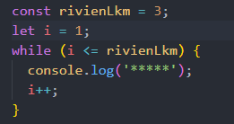

**Tehtävä 15.**

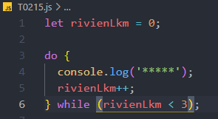

**Tehtävä 16.**

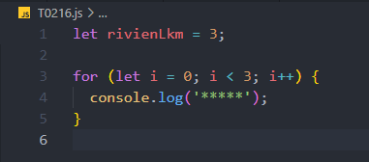

**Tehtävä 17.**

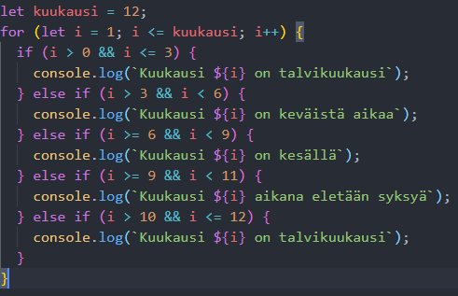

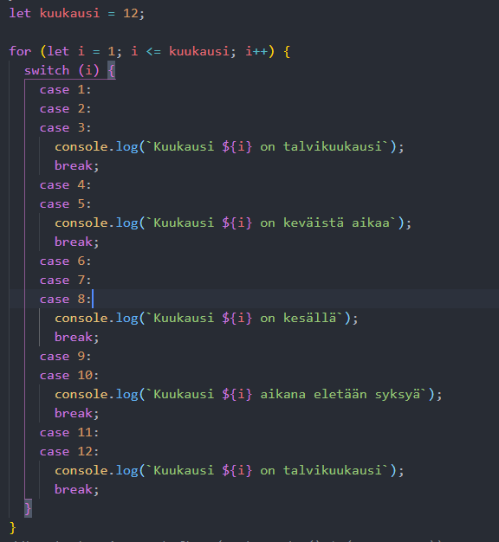

**Tehtävä 18.**

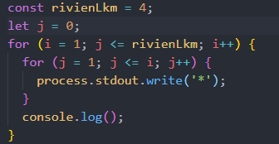

**Tehtävä 19.**

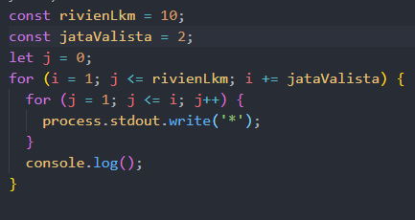

**Tehtävä 20.**

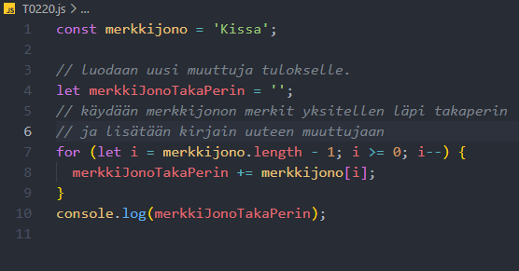

**Tehtävä 21.**

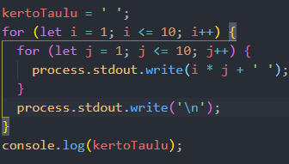

**Tehtävä 22.**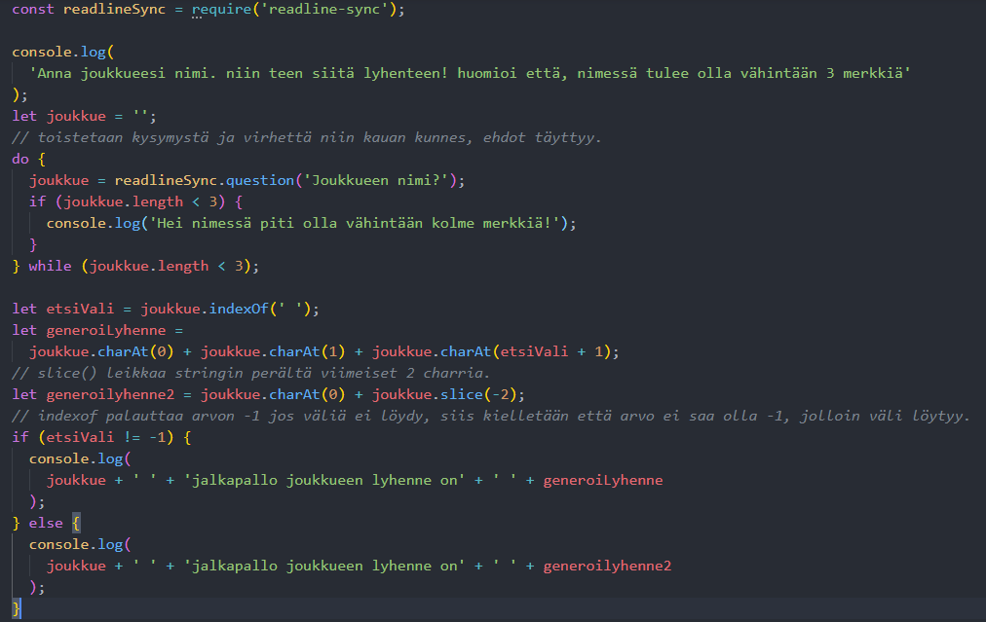

**Tehtävä 23.**

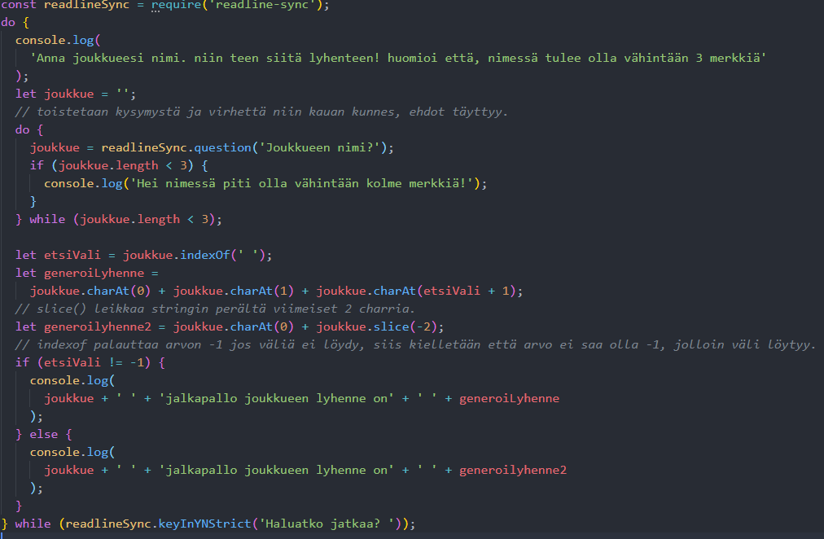

**Tehtävä 24.**

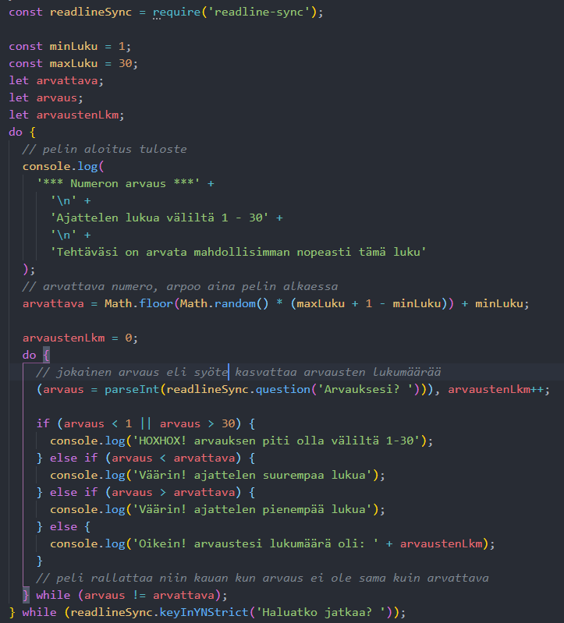

**Tehtävä 25.**

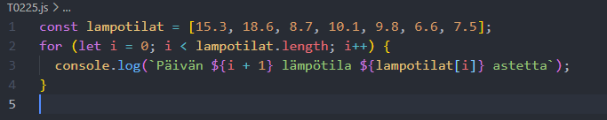

**Tehtävä 26.**

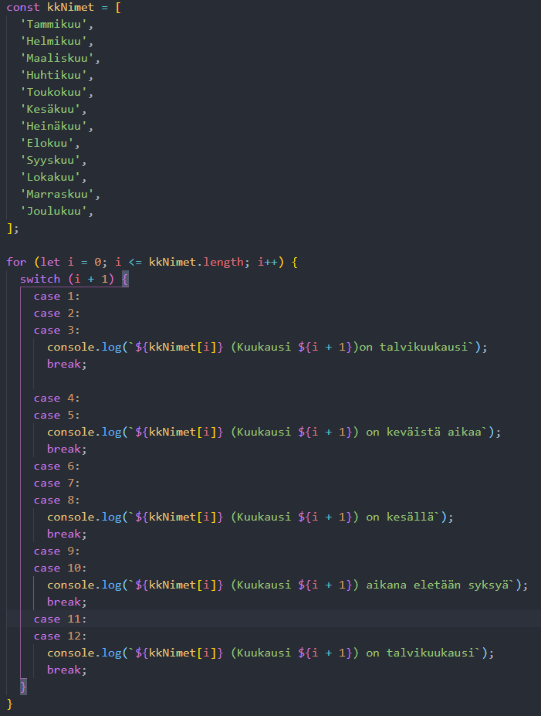

**Tehtävä 27.**

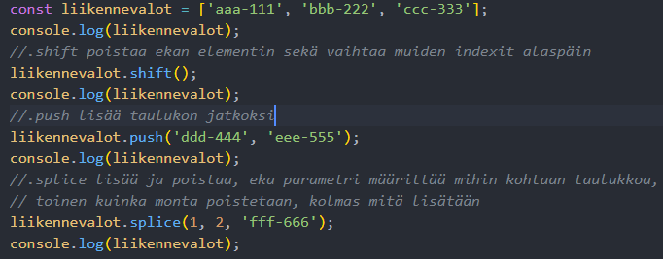

**Tehtävä 28.**

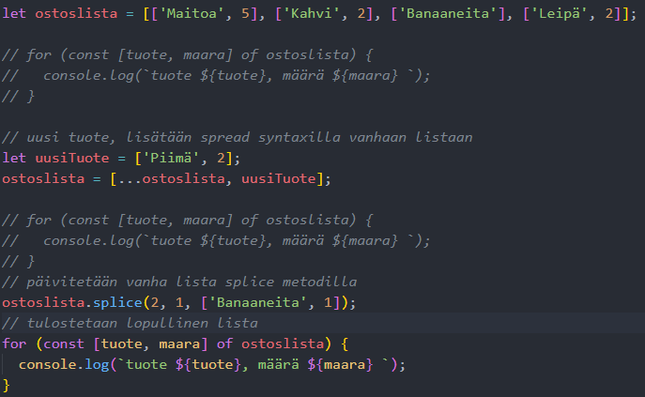

**Tehtävä 29.**

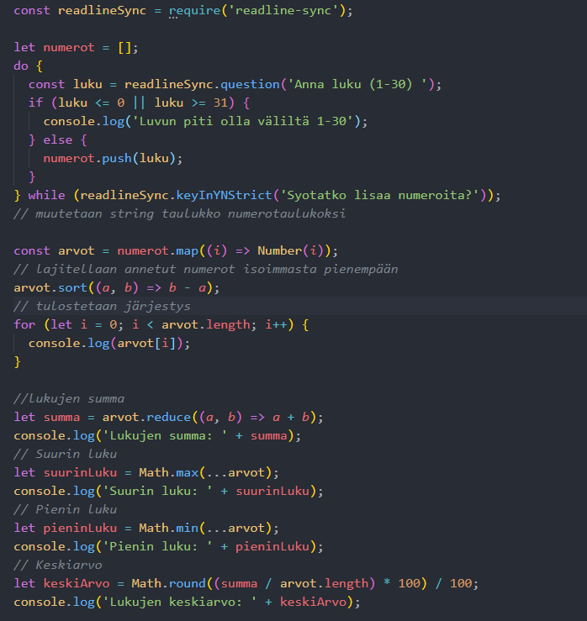

**Tehtävä 30.**

